파이썬 패키지를 사용해 LED 밝기 조절 방법, 부저를 이용한 소리 내기 방법을 예제를 통해 이해해 보았습니다.

1. Print, whild, try ~except 등의 기본 파이썬 문법을 이해합니다
2. Time 라이브러리의 sleep 함수를 사용해 봅니다. (Hello~ 문자열 반복출력)

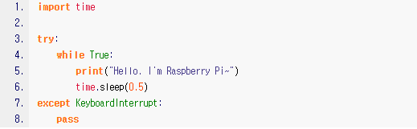

1. Str.format 함수를 사용해봅니다

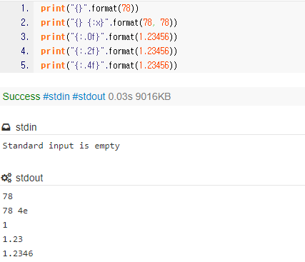

1. RPi.GPIO.output 함수를 통해 LED를 켜고 끄기, 밝기 조절 예제를 코드로 작성해 보고 이해합니다

-LED 켜기

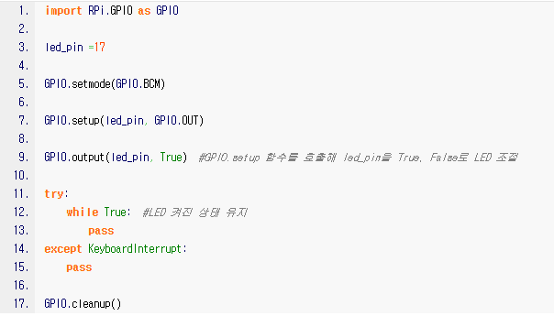

-LED 켜고 끄기

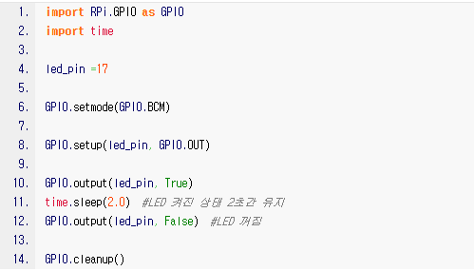

* LED 밝기 조절해 보기 (10밀리 초 간격으로 비율이 변하며 LED 가 밝아짐)

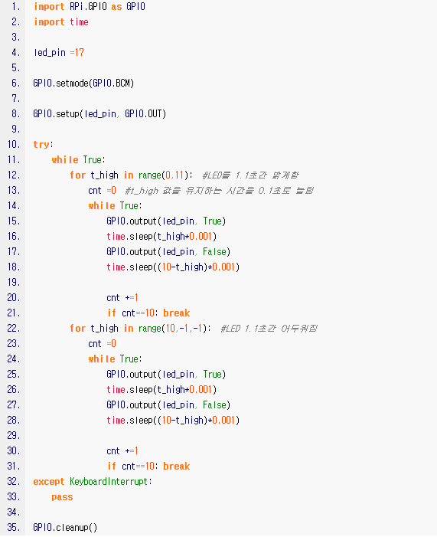

* LED 점멸 실행

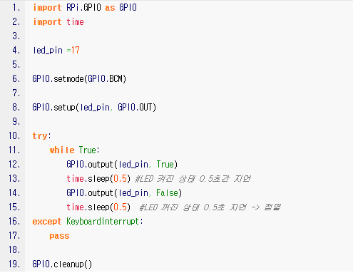

* LED 점멸, 소등과 밝기의 관계 이해

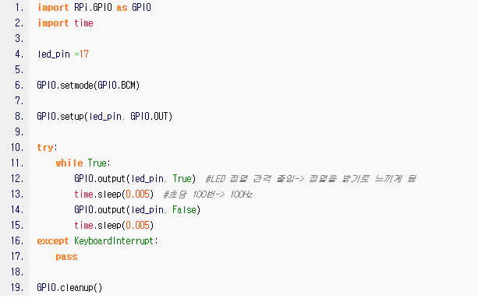

-점멸을 통해 LED 밝기를 조절(10% 점등)

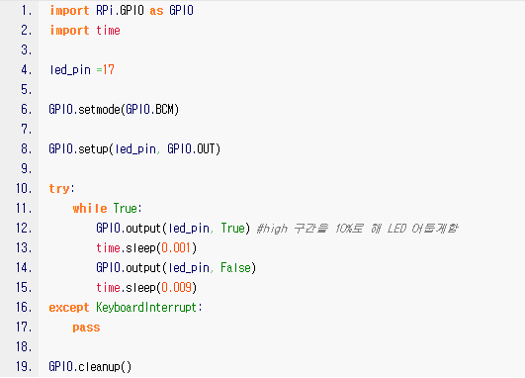

1. Rpi.GPIO.PWM 클래스를 통한 LED 점멸, 밝기 조절 코드를 실행해봅니다

* Rpi.GPIO.PWM 클래스를 통해 1초 주기 LED 점멸 실행

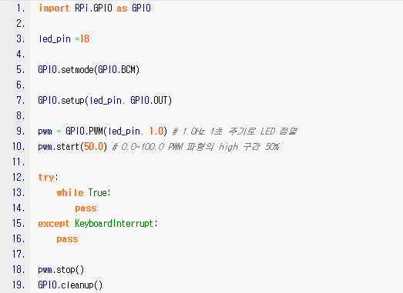

* 초당 점멸수를 높여 점멸과 밝기 관계 이해

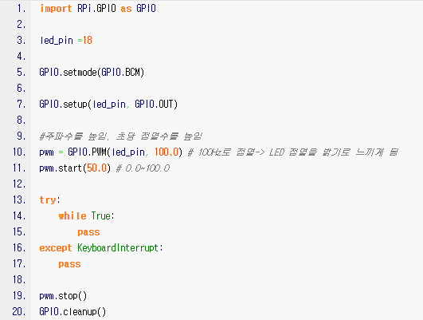

* 10%의 점등 상태로 설정해 LED 어둡게 함

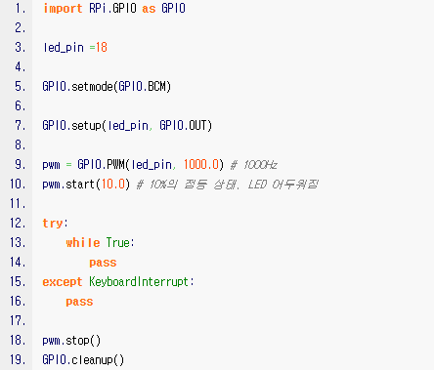

* 상하비를 변경해 LED 밝기를 증가시키고 감소시킴

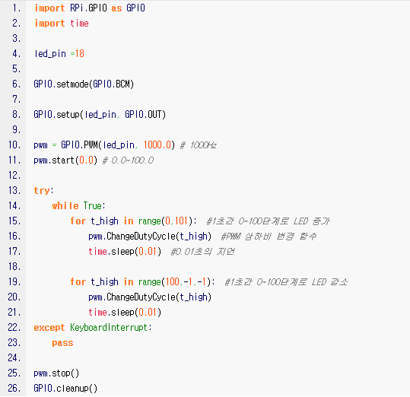

1. 소리와 주파수를 이해하고, 부저를 이용해 소리를 내는 예제를 실행해 봅니다

* 주파수를 설정해 도 음을 실행

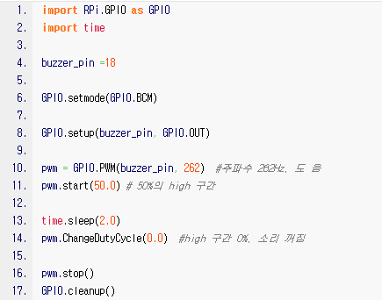

* 4옥타브 도~5옥타브 도까지 다양한 음을 실행

